Francisco de Goya
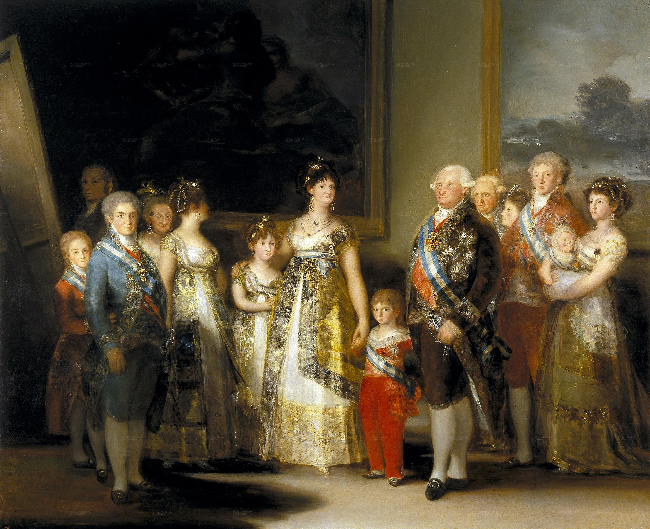

Su vida
Francisco de Goya y Lucientes (1746-1828) llegó muy rápidamente a ser famoso: en 1786 fue nombrado pintor oficial de la corte.
- Como muchos contemporáneos suyos, admiraba las ideas de los filósofos franceses del siglo de las luces.
- En 1808 las tropas de napoleón invadieron España y empezó la Guerra de Independencia. Sus obras ofrecen un testimonio acerca de lo que pasó entonces y son un requisitorio contra la violencia.
- En 1814, la vuelta al poder del rey Fernando VII marcó el fin de las esperanzas de los que, como Goya, esperaban una monarquía liberal e ilustrada. Goya se exilió en 1824 a Francia donde terminó su vida.

Francisco de Goya, Carlos IV y su familia, 1800. Madrid, Museo del Prado
A pesar de ser retratos oficiales, los que hizo de la familia real revelan la visión crítica del
artista.
Cronología
1746  Nace Francisco de Goya | 1759-1788  reinado de Carlos III  1788-1808  reinado de Carlos IV | 1805  derrota de la flota franco española en Trafalgar por Nelson | 1807  entrada de las tropas de Napoleón en España | 1808  17 de marzo: motín de Aranjuez. Abdicación de Carlos IV en Bayona | 1808  2 de mayo: levantamiento del pueblo de Madrid, seguido del levantamiento de otras ciudades españolas | 1808  3 de mayo: represalias contra el pueblo de Madrid, fusilamiento en el parque de la Moncloa. Comienza la guerra de independencia | 1808-1813  José Bonaparte rey de España | 1812  19 de marzo: es promulgada la constitución de Cádiz. Las cortes de Cádiz rechazan a José Bonaparte | 1814  abril: fin de la guerra de independencia, salida de las tropas de España. Fernando VII restablece el absolutismo | 1828  muere Goya
¿Qué pasó en España?  Durante la segunda mitad del siglo XVIII se desarrolla la corriente renovadora de la Ilustración: confianza en la razón, crítica de las instituciones tradicionales, difusión del saber, adhesión a las ideas europeas. Estas ideas las defienden varios ministros de aquella época. | Relaciones Francia-España  A principios del siglo XIX, Napoleón comienza a formar su Imperio contra su enemigo tradicional, Inglaterra. Cuando Napoleón fortalece sus lazos con España, Inglaterra declara la guerra a Francia. La política exterior de España determinada por los “pactos de familia” la lleva a ser aliada de Francia. Esta situación explica que España luche al lado de los franceses; pero cuando Napoleón declara el bloqueo continental contra Inglaterra, España se resiste a unirse a él. Bajo el pretexto de invadir Portugal, las tropas francesas entran en el territorio español en 1807: se establecen en Madrid (bajo el mando de Murat) y en los puntos más estratégicos del país.  Napoleón aprovecha la situación y actúa como dueño del país, de la corte y de los ciudadanos.
2 de mayo de 1808  El pueblo de Madrid se lanza a la calle contra las tropas francesas, el enfrentamiento fue sangriento: unos 1000 muertos españoles, y 200 franceses. Es el comienzo de la guerra de Independencia contra las fuerzas de Napoleón: por el lado español se practica lo que se llamará la guerrilla, es decir ataques esporádicos y de desgaste (usure). Como no se considera a los atacantes como soldados sino como bandidos, la represión es severa, cruel, y salvaje. | Los afrancesados  A los que aceptaban el nuevo gobierno del rey José Bonaparte, o las ideas avanzadas que representaba, se les llamó afrancesados: economistas, reformadores, intelectuales. Mal aceptados por el pueblo, se les tachó de traidores a la patria y se vieron difamados. En 1814, terminada la guerra, cuando Fernando VII regresó a España, muchos tuvieron que salir del país.
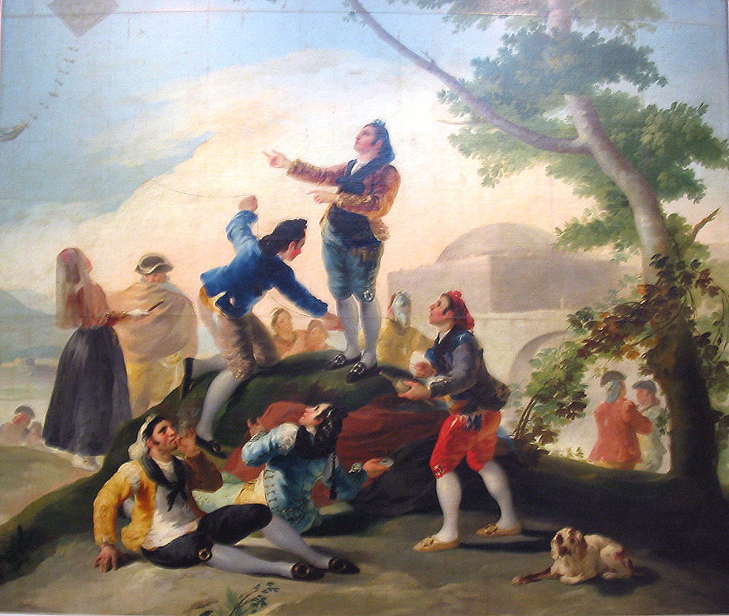

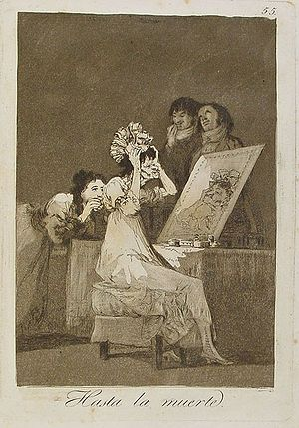
← La cometa. Pintó cartones para la residencia de los Príncipes de Asturias. Estas obras, luminosas y alegres, muestran las costumbres de entonces.

Francisco de Goya, Hasta la muerte (Capricho), ca.1793-99. París, BNF 

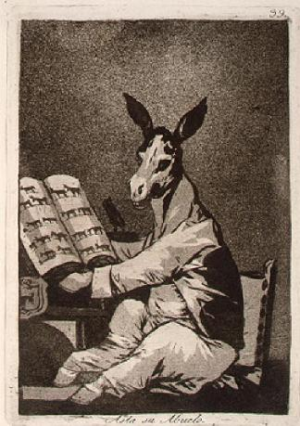
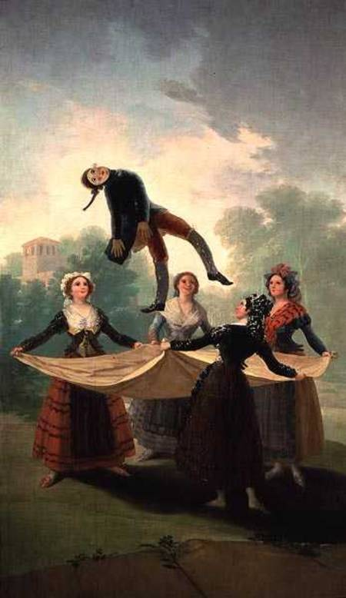
← Para él, el arte era un arma para combatir supersticiones y defectos de la sociedad de su época. Hizo varias serie de grabados (Los desastres de la guerra, Los Caprichos...) en los que traduce la desesperación que experimentó al final de su vida.

(1746, Fuendetodos, Zaragoza – 1828, Burdeos, Francia)
Goya fue un testigo completo de su tiempo, del que hizo un “retrato” a lo largo de su vida: el pueblo alegre y variopinto (coloré), con los majos y majas de Madrid (cartones), durante su juventud; las cortes de Carlos III y Carlos IV (los retratos de personajes de la corte, ministros, la familia real) durante su madurez. Es casi ya un anciano cuando traduce las impresiones y los sentimientos que despertaron en él las escenas bélicas que tuvo ocasión de contemplar durante la guerra de Independencia (cuadro del Dos y Tres de mayo, aguafuertes de Los Desastres de la Guerra).
No se contentó con pintar o dibujar lo que veía: con su dibujo expresivo produjo una crítica feroz y eficaz contra la guerra. Para Goya el protagonista es el pueblo español, víctima de la violencia. Goya introdujo en la iconografía del hecho histórico dos factores nuevos: el anonimato y la muchedumbre.

Francisco de goya, El Pelele, ca.1791-92.Madrid, museo del Prado

